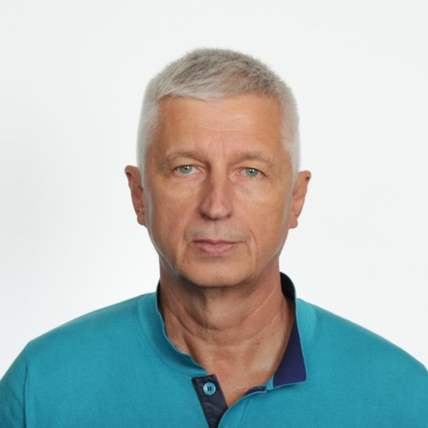

МЕСТО ДЛЯ ФОТО
МАКАРОВ НИКОЛАЙ ВИКТОРОВИЧ

Место жительства:
Санкт-Петербург

Образование:
высшее Государственный институт физической культуры им. П.Ф. Лесгафта.
Кандидат педагогических наук (1984).
Автор более 30 научных работ

Спортивная деятельность:
Мастер спорта СССР по прыжкам на батуте (1970)

Трудовая деятельность:
- Член исполкома Международной федерации по прыжкам на батуте (1994-1998);
- С 1999 г. - Вице-президент технического комитета Международной федерации гимнастики (FIG) по прыжкам на батуте;
- Вице-президент (1993-1996);
- Президент (с 1997 года) Федерации прыжков на батуте России.

Тренерская деятельность:
с 2006 года - Главный тренер сборной команды России по прыжкам на батуте. Заслуженный тренер России (2010)

Характеристика:

Общественная деятельность в Федерации за период 2016-2020 г.:
Президент Федерации России по прыжкам на батуте

Общественная деятельность в иных организациях:

Планируемая деятельность в Федерации на следующий олимпийский цикл:
Президент Федерации России по прыжкам на батуте

